地面基站跳传设计说明

需求描述
由于地面基站在v1.5时采用的485总线接入网络，其网络布置困难，主要是拉线困难。所以考虑到某些场景不再受限与布线的困扰，开发设计无线跳传功能。无线跳传功能可以在基站的无线信号覆盖范围最大半径内进行网络覆盖区域的层层扩展。如果基站同时采用电池供电，可完全摆脱线控的困扰。不过跳传网络中至少需要一个485总线网络的基站，因为工控机只能从有线网络中获取数据。

功能描述
跳传可以理解为基站之间所确立的某种机制以维护相互间的数据通信的网络。这种机制成为跳传协议，这种网络称为无线跳传网络。这里需要理解几个名词解释，网络深度、网络广度、父节点、子节点。
跳传网络中的所有节点最终都会有一个有线节点充当root节点，可以理解为最上层的根节点。根节点负责将跳传网络中的数据包与工控机进行交换，从而实现有线网到无线网之间的相互通信。Root节点充当跳传网络中的根节点，所以其深度为1，在其网络广度范围内可以接受其他跳传节点的加入。如果加入的节点数目超过网络的广度则不再接受其他节点的入网申请。而此时如果网络需要再扩展下去，则需要通过已经入网的节点充当父节点，接受其他的子节点入网申请。如此层层扩展，将使网络覆盖范围随着某一有线节点的存在而拓展开来。
跳传网络的生成是自动的，所以节点之间建立了通话过程。
- Hi
- Joining
- Bye
- Ok
- Sorry
首先我们需要明确的是，跳传网络的存在是依赖于485节点的，所以当我们利用一个或多个485节点做root节点的时候，那么其将认为自身是深度为1的父节点，然后向外广播Hi通话。犹如告知周边的无线跳传节点“我已经入网”。此时周边的基站收到Hi之后就会挑选一个RSSI相对较大的基站发送joining对话，如果对方收到后回复OK，则入网成功，如果回复sorry，则另外算着一个基站再进行joining对话。直到找到入网成功的基站为止。入网后如果发现当前的链接非常不稳定，则会查看是否有其他更好的父节点可以加入，如果有的话，则会断开当前链接重新入网申请。断网需要发送bye对话。总之网络的建立和维护总共使用以上5条对话。他们分辨代表，或者组合代表了以下过程：
- 网络生成
- 申请入网
- 申请离网
- 申请成功
- 申请失败
- 网络维护
网络的六大动作体现了整个网络中的状态，当然这还不包括与网络实际的载荷——数据传送。

网络状态
- 网络生成
跳传网络的生成，必须要有至少一个485有线节点的存在。并且这种有限节点本身又能充当无线跳传节点，当为其接入485网络后，则工作在root模式下，其深度为1。所有root节点都将充当工控机或者总线控制器与无线跳传网络的纽带。当期接入成功与485进行通信后，便会周期的往外无线广播Hi帧，通知跳传节点自身的存在。这个动作暗示了一个跳传网络的存在，随后或许有其他节点会进行入网申请。
- 入网申请
在开机后，如果侦听到周边有其它基站在广播Hi包，那么基站会从这些基站中挑选一个链路最好的基站申请加入。这里“链路最好”有时候是很矛盾的，因为受到多方面的影响，包括RSSI、深度、甚至广度等影响。RSSI太小了，说明基站之间无线链路不好，容易丢包，且RSSI受不通环境的影响，所以设计中很难控制。深度，网络深度越大，整个网络的负载就越大，不但影响数据包的延迟，还会影响网络的容量。广度，显而易见单个基站的处理速度是有限的，如果广度太大，则需要处理大量的数据包交互，可想而知影响数据包的可靠性，严重则会出现由于资源不够造成大量丢包、延迟等情况。
一旦选择一个基站做joining对话后，就会等待对方回复，或者等待超时。如果申请不成功，则重新挑选一个继续申请joining，直到能找到一个成功。
- 断网申请
在入网成功后，经过一段时间有可能发现当前的链路不稳定，如果有更好的节点能够加入，则会线断掉当前网络的链接。断网申请不是必须的，在无线网络中所有的对话操作都有一个超时机制。
断网对话，可以通知父节点和子节点及时的更新自己的网络。当然，在实际使用过程中我们应该尽量避免出现这样的事情发生。每一次的断网过程都将为网络带来巨大的损失。设想一个节点断掉之后，其子节点树必会跟着断掉，如果每个子节点都因为需要一个超时之后才重新申请加入网络，势必这段时间内会丢失整个子节点树的覆盖区域中的信息。这样的过程对网络是一种非常严重的损失，应该尽量避免。
- 网络更新
即使网络此时已经入网成功，可是当前的链路并非正常可靠。所以需要不断的更新网络，发现周围更优秀的节点使改善当前的链路。这个过程成为网络更新。网络更新在某些链路非常不稳定的情况还是有必要的。但是每次的网络更新都会触发一次断网过程，所以代价也是非常的大。应该避免网络频繁的更新，而此时的网络环境决定了是否会发生这种频繁断网，入网的过程。这个现象称为抖动。从物理网络布置中应该避免出现这种情况。

跳传的实现

总线模式
在考虑跳传网络前，还必须先把之前的基站逻辑了解清楚。所以这里线对v1.5版本的地面定位基站做一个解释。v1.5版本的基站，以下可能称为老基站。老基站都是采用有线485总线的形式工作在以基站控制器为总线控制器的网络中，其次基站控制器还负责对网络的命令和数据包的转发等。所有的基站都以周期式的或者以命令（485总线上的命令）驱动方式来工作。比如周期上报版本信息，收到数据请求命令时上报数据，收到配置卡信息时暂存配置信息，稍后发给卡等等。大体的工作流程图如下：
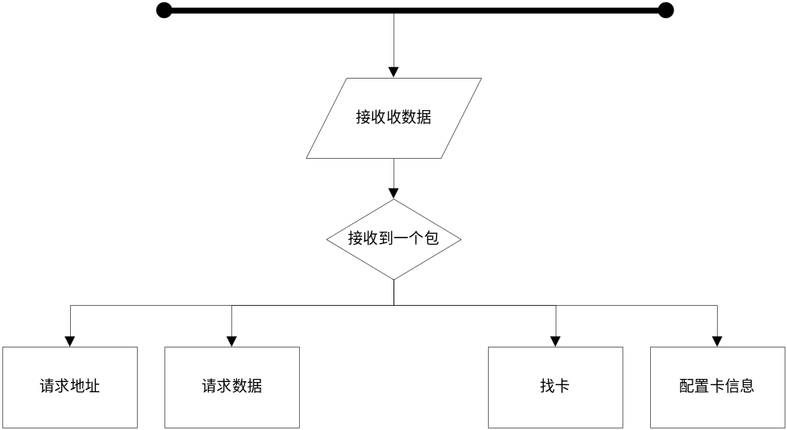

跳传模式
无线跳传模式中，维持在原有的总线模式网络中的工作模式，另外从无线端支持了跳传功能。整个网络结构和工作模式仅仅只是区别于在总线上的基站需要对下行包和来自于无线跳传端的数据包作一个转换。能适应与工控机和无线跳传网络相互通信。其工作拓扑模式如下图所示：
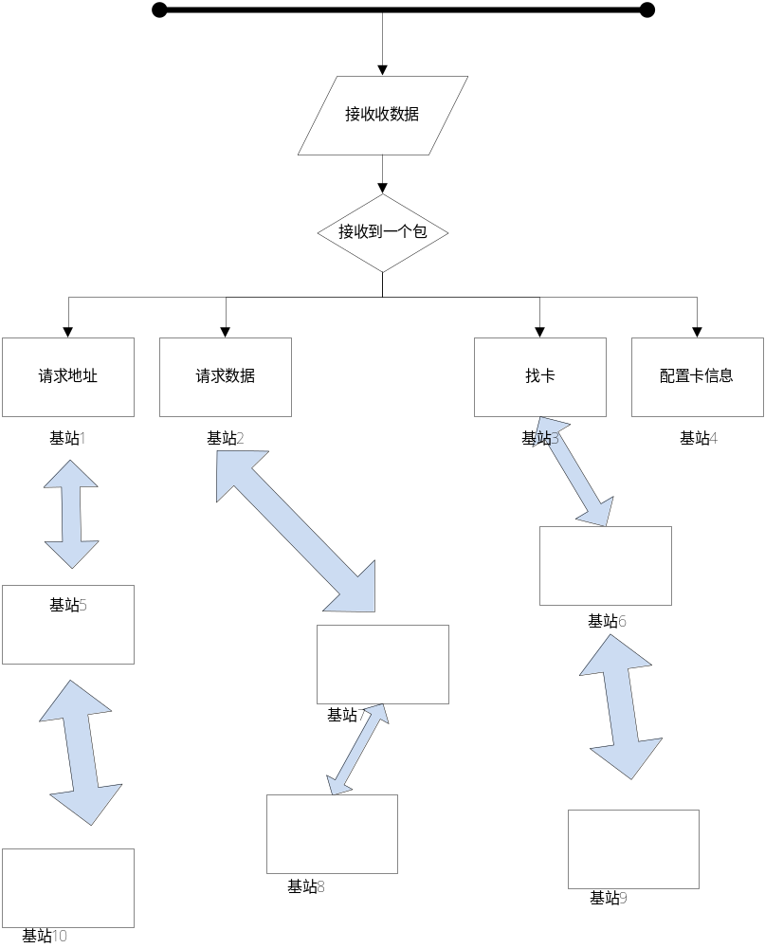
可以看出基站5-10都是工作在跳传模式中的，所有的上行下行数据包都是通过无线跳传进行的。但是不是所有的基站都可以随便的往外发送数据包，通常情况下基站之间会存在一种父子节点关系。所有的节点之间只有存在这种关系，才会相互通信。在上图中，基站5可以和其父节点基站1以及其子节点基站10相互通信。而基站1不能直接和基站10通信，因为其不具备父子节点关系，即使祖孙关系也不行。因为在无线跳传网络中，基站之间只存在直属的父节点和子节点，一个节点并不知道其他多余节点的存在，除了扫描基站时发现的多余基站。
就目前的需求来设计，基站与基站之间是不具备跨网（根节点不同，即使子网中的不同跟节点也一样不具备此功能）通信的。例如上面的图中，基站5不能和基站6或者基站8等通信，因为他们分属不同的根节点。理论上是可行的，但是代价比较大，因为每个节点必须存贮一份从根节点开始的所有基站形成的一颗基站树。这个规模是非常庞大的。当然可以利用地址划分策略，建立一种地址路由表，和路由算法来对这种情况进行优化。

跳传设计
概要描述
设计的时候考虑的问题比较多，也比较复杂，因为这是一个有线网络和无线网络能同时工作在一种设备上的软件。我们的设计是增加一个功能组件，即已经具备的有线功能与跳传功能同时存在并且，跳传功能充当一个组建的形式，随时可以添加和卸载。跳传组件那边只需要拿到与跳传相关的数据包，并进行分析，处理，最后将完成后的结果放入一个接口中供外部使用。其次跳传组件还需要维护自己的网络，从入网，到网络更新，断网等。有了这个概念，下面再来从有线网开始分析。
网络可能随时随着一些因素的变化而改变当前的工作模式。先从有线端思考该如何支持新的无线跳传：
- 有线端需要上报来自跳传网络的数据包。
- 需要将总线包转换成跳传协议用来支持下发到跳传网络中。
- 监控当前的网络工作模式是否正常，如果不正常，能顺利切换到跳传模式。当总线模式可用时，也要能切换回总线模式。
对于上面第1个功能，又要考虑其跳传网络的数据包来自与何处？如何拿到？前面已经提到过，跳传模块负责处理自己的相关的事物，并将处理结果放入一个接口中，提供给外部使用，所以有线端可以利用跳传提供的相关接口来获得来自跳传网络中的数据。当街受到请求数据的命令时工作流程如下：
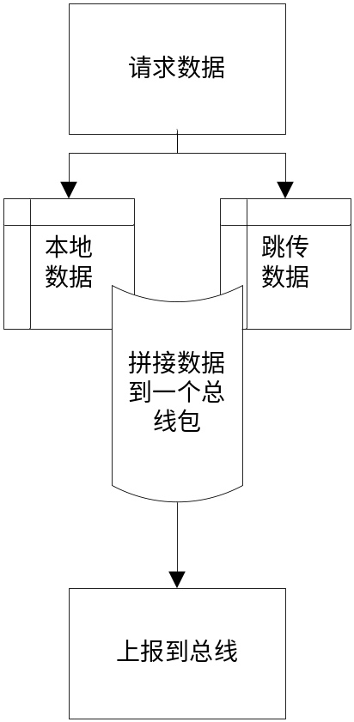
对于第2个功能，其实就是总线命令需要下发到无线跳传网络中，那么需要对这些命令进行跳传协议的转换。跳传网络中下行的数据包都是广播的，并且只要目的地址不为自己的，则就转发到其子节点，转发方式为广播。其工作流程如下：
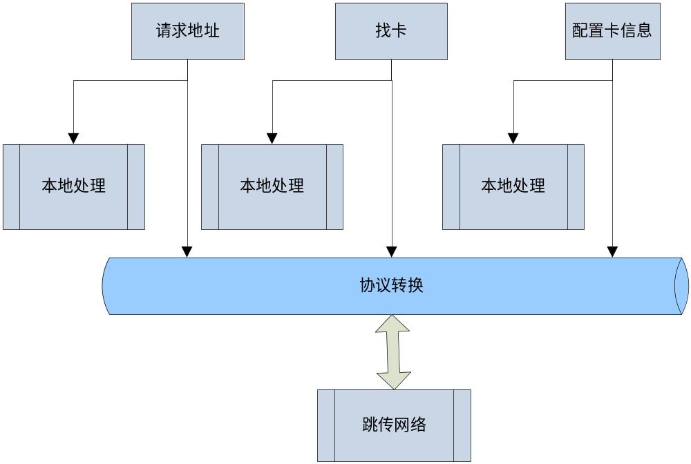
对于第3个功能，其为了保证时刻能处于数据链路通路的情况，不管总线模式还是跳传模式，只要总线模式可用则优先工作在总线模式。如果总线模式不可用则切换到跳传模式，如果工作在跳传模式时发现总线模式变得可用了，则需要切换回总线模式。但是此时需要考虑的是由于之前可能存在子节点和父节点，所以需要考虑是否会产生意想不到的故障？其实仔细思考发现子节点依然可以保持连接，而父节点则可以与其断开连接。为了实现这个目的，我们使用了一个技巧，在节点向外广播自身的存在时，发送的Hi包里面包含了父节点地址和网络深度LEVEL值。所以当父节点发现自己的子节点报告的Hi包的父节点地址与自己不一致时可以与其断开连接。而对于子节点来说，当发现父节点的Hi包报告的Level值变小了之后，就调整自己的LEVEL值，而如果是变大了，则断开网络。在我们的设计中，如果是因为由跳传切换到总线模式而断开父节点，这个操作是直接改变父节点的地址为0，因为0地址是不可用地址，所以父节点扑捉到之后就会与其断开。
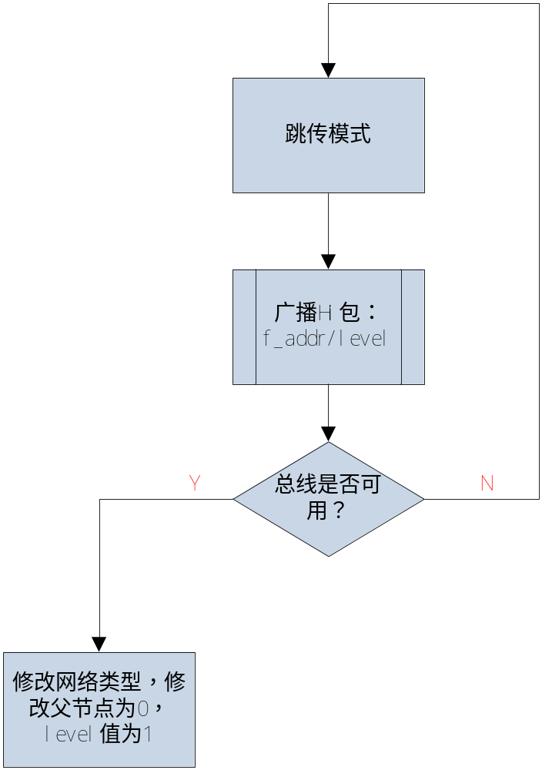
详细设计
- 网络类型
- 总线
  - 此时网络处于connected状态，并且LEVELE值为1，跳传模块负责周期广播Hi包和接收joining包、data包、转发下行包等。
- 跳传
  - 此时网络的工作模式由下面的网络状态的不同而不同。
- 网络状态
  - Request
    - 将开机到目前为止所侦听到的基站发起joining包，申请入网。如果对方回复OK则加入成功，随后状态变成connected。如果对方回复sorry或没有回复而超时，则申请失败，继续向下一个侦听到的基站开始申请。直到成功为止。
  - Connected
    - 连接状态下会周期的发送Hi包，Hi包带有level值和父节点值。
    - 检查父节点、子节点超时，累积父节点链路故障次数，当满足条件，则断网。
    - 侦听周围的网络节点，如果有更优的节点能作为父节点，则断网后，进行加入申请。随即会转入No connect状态。
  - No connect
    - 此状态下会发送bye包，告知父节点或子节点网络已经断开。断网后需要重新侦听网络并进行入网申请。所以状态会转入request。
网络工作流程图：
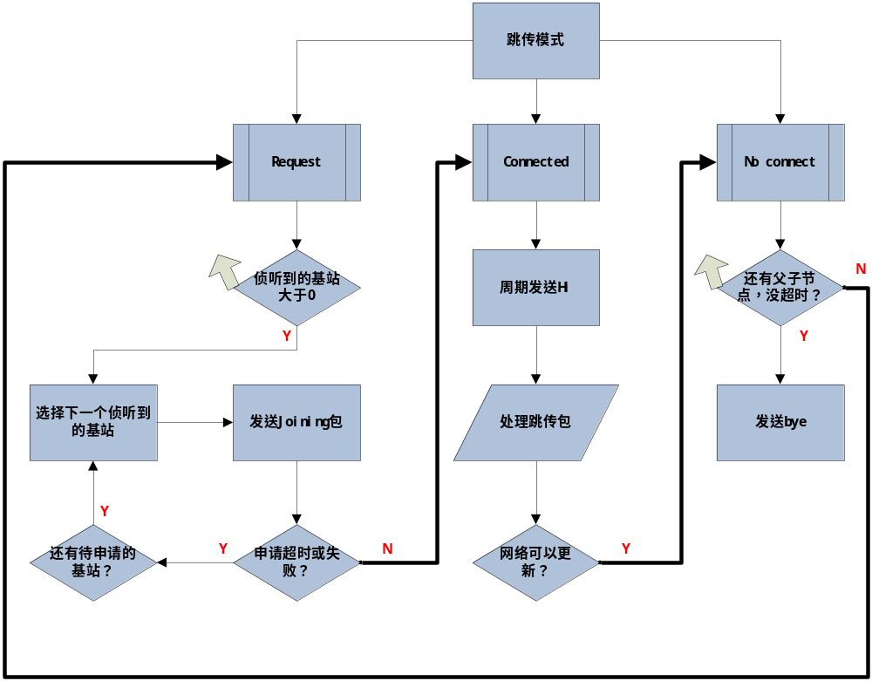
其中图中两个灰色向上按键表示启动侦听：
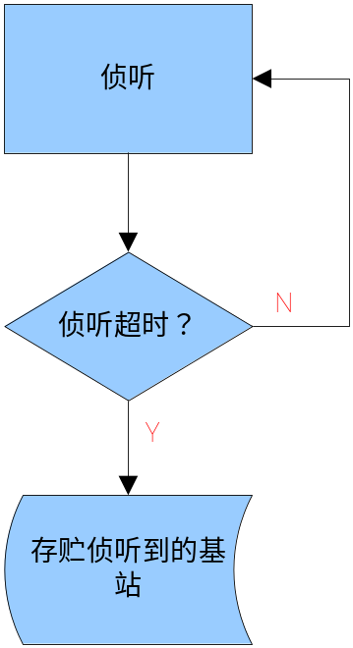

数据转发
基站加了跳传之后就需要处理两种数据，一种是基站本身采集到的网络数据，另一种则是通过跳传得到的数据。一旦需要上报或下发数据的时候就需要分成两种模式。上报的时候需要将这两种数据打包到一起，下发则需要将数据拆分然后分别处理。

上行包
对于工作在总线模式的基站来说，需要将数据打包成总线包，然后等待总线命令再上传。而对于工作在跳传模式的基站则需要将数据包打包成跳传包，然后通过跳传发送到父节点。父节点再根据自身的工作模式，是总线则将跳传包拆解掉，取出数据缓存起来。如果节点本身是跳传模式则继续转发到其父节点。

下行包
首先由总线基站收到一个总线命令，然后总线模式的基站得知目的地址选择是否转发或是留一份作为自己处理。转发的时候数据被封装成跳传包，将其发送到子节点。子节点肯定是工作在跳传模式的，在收到跳传下来的包的时候，同样需要看其目的地址，然后选择是否转发。跳传节点转发跳传包的时候是非常简单的。

